ČESKÝ SVAZ estetické skupinové gymnastiky
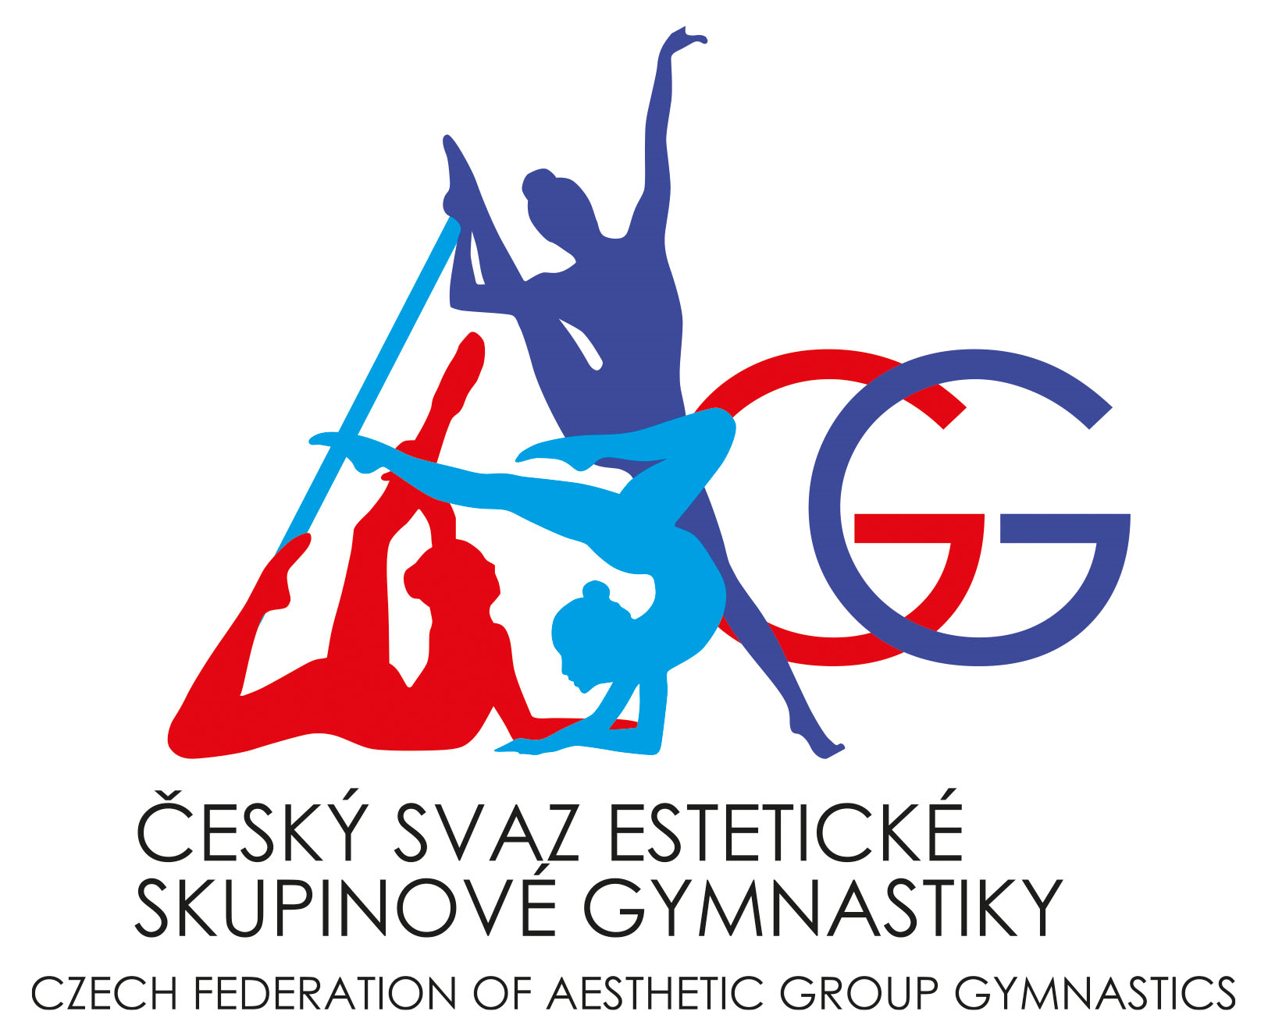
Drnovská 39a, Vyškov, 682 01
www.csesg.cz

ROZPIS

MEZIODDÍLOVÝ ESG ZÁVOD 2024

A. VŠEOBECNÁ USTANOVENÍ

POŘADATEL: z pověření ČS ESG – SK MG MANTILA Brno
DATUM: 7. 6. 2024
MÍSTO KONÁNÍ: Sportovní hala Nebovidy

4. VEDOUCÍ ČINOVNÍCI
- technický ředitel: Lenka Bednářová
- hlavní rozhodčí: Soňa Kleinerová
- hlasatelka: Lenka Bednářová
- hospodářka: Mária Kleinerová
- vedoucí sboru počtářů: Karel Bednář
- vedoucí nástupu, tréninku: Sabina Kolouchová

PŘIHLÁŠKY do 1.6.2024 na email: skmgmantila@seznam.cz

Cestovné: na vlastní náklady účastníků

Losování: 2.6. 2024 na adrese: SK MG MANTILA Brno, Jírovcova 4, Brno, 62300 od 20,00 hod

Startovné: startovné ESG Cup pro krátký a dlouhý program:
6 a méně gymnastek: 1500,- Kč
7 a více gymnastek: 2000,- Kč

B. TECHNICKÁ USTANOVENÍ

Pravidla soutěže: Závod se koná dle národních pravidel estetické skupinové gymnastiky ČSESG, soutěžního řádu ČS ESG a jeho doplňků a ustanovení tohoto rozpisu. Pravidla soutěže: Soutěží se podle Mezinárodních dětských pravidel a pravidel ČS ESG platných pro rok 2024 (dětské kategorie a krátký program) a podle Mezinárodních pravidel IFAGG platných od roku 2023 (kategorie juniorek a žen).
Soutěžní kategorie: dívčí týmy a mixované týmy
- děti 6 let a mladší dlouhý program
- děti 8 let a mladší dlouhý program děti 8 let a mladší krátký program
- děti 8 – 10 let dlouhý program děti 8 – 10 let krátký program
- děti 10 – 12 let dlouhý program děti 10 – 12 let krátký program
- děti 12 – 14 let dlouhý program děti 12 – 14 let krátký program
- juniorky dlouhý program juniorky krátký program
- ženy dlouhý program ženy krátký program

Závodní plocha: koberec 13 x 13m

Hudební doprovod: do 2. 6. 2024 zaslat na email pořadatele

Skladba bude označena: kategorie_klub_Název týmu
Všechny hudby se budou zkoušet při rozcvičení skladeb. V případě technických problémů lze přehrát hudbu z mp3 přehrávače. Žádáme trenérky/y, aby měli u sebe náhradní USB disk.

Předběžný časový program:

14,30 | nástup do šaten
14,00 – 14,30 | Prezentace
14,00 – 14,30 | rozcvičení
14,20 – 14,40 | porada RO + TR
14,40 | slavnostní zahájení
14,45 – 18,30 | závod
18,40 | vyhlášení výsledků
Časový program je pouze orientační, bude upřesněn a upraven na základě přihlášek.

Podmínky účasti: platná registrace u ČS ESG

C. ZÁVĚREČNÁ USTANOVENÍ

Rozhodčí: každý oddíl má právo nominovat až 2 rozhodčí, jejichž jména a kvalifikaci uvede v přihlášce. Nominace rozhodčích bude upřesněna hlavní rozhodčí závodu dle přihlášek.

Diplomy a ceny: všechna zúčastněná družstva obdrží diplomy.
Družstva na 1. – 6. místě získají body do celkového hodnocení ESG CUPu 2024

Těšíme se na Vaši účast!!!

Lenka Bednářová Soňa Kleinerová
Ředitelka závodu Hlavní rozhodčí závodu

